Дорогой Гость!
Приглашаем Вас принять участие
в Дне открытых дверей
Технического университета УГМК!

Программа мероприятий:
Давайте познакомимся! | □ 11.00-11.40  □ 13.00-13.40 | Конференц-зал  - Встреча с руководством и заведующими кафедр ТУ УГМК.  - Информация о приемной кампании 2020 г.
8 этажей науки | □ 11.40-12.20  □ 12.20-13.00  □ 13.00-13.40  □ 13.40-14.20  □ 14.20-15.20 | Экскурсия по университету*  Знакомство с лабораториями Научно-Исследовательского Центра и Технического университета всех направлений подготовки.  * Формирование групп осуществляется в конференц-зале
4 грани студенческой жизни | □ 11.40-12.20  □ 12.20-13.00  □ 13.00-13.40  □ 13.40-14.20  □14.20-15.20 | Интерактивный квест*  Студенты о себе в ТУ УГМК  * Формирование групп осуществляется в конференц-зале
900 метров до уюта | □ 12.30-13.00  □ 13.30-14.00  □ 14.00-14.30  □ 14.30-15.00 | Экскурсия в общежитие*  Вас ждет увлекательная прогулка по свежему воздуху к студенческому общежитию и знакомство с бытом студентов.  * Формирование групп в холле 1 этажа у поста охраны
118 элементов таблицы Менделеева | □ 13.00-13.30  □ 14.00-14.30 | ауд. 225 Контрольная работа по химии  Занимательный тест поможет освежить прежние и получить новые знания
Кушать подано! | □ 11.00-15.00 | Вкусная выпечка и горячий чай для Вас!

Свободное время для прогулки  по ТУ УГМК  и посещения активных локаций | □ 11.00-16.00 | Локации:  1 этаж  Конференц-зал. Здесь можешь задать любой волнующий тебя вопрос о Приемной кампании 2020.  Библиотека. Посмотри, как выглядит библиотека современного инженерного вуза.  Фотозона. Почувствуй себя инженером на 100%.  2 этаж  5 лучей к успеху. Индивидуальные консультации с руководителями направлений и главами выпускающих кафедр.  «Колодец знаний». Загляни в него и оцени бесконечность накопленных в книгах знаний.  3 этаж  ауд. 317 Консультирование по корпоративному набору от АО «Уралэлектромедь».  4 этаж  Холл. Настольный теннис – ракетки в руки и вперед!  ауд. 423 Студенческий кинозал. Посмотри ролики с практики и студенческих капустников.  ауд. 411 - Мастер-класс по 3D моделированию.  2 этаж НИЦ  ауд. 209 НИЦ «Интерактивная станция»  - Виртуальные прогулки по Обогатительной фабрике, Металлургическому цеху и Электростанции.

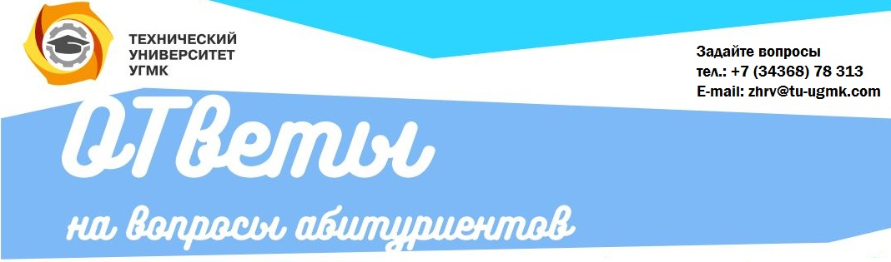
Cроки подачи документов?
– 20 июня-27 июля 2020 г.
Вы можете подать документы лично или с помощью почтового отправления.
Через e-mail подать документы нельзя.

Какие минимальные баллы ЕГЭ необходимы для подачи заявления?
– Русский язык – 40 баллов; Физика – 40 баллов; Математика (профильная) – 40 баллов. Абитуриенты, набравшие меньшее количество баллов, в конкурсе не участвуют.

Если сумма баллов по ЕГЭ одинакова, кто имеет преимущества при поступлении?
– При прочих равных: тот, у кого больший балл по физике.

Какой средний проходной балл был в 2018 году?
– В 2019 году: 192 баллов.

Есть ли бюджетные места?
– Бюджетных мест нет.

Учитываются ли индивидуальные достижения?
– Да, учитываются: спортивные достижения – 2 балла; наличие аттестата о среднем (полном) общем образовании или диплома о среднем профессиональном образовании с отличием – 4 балла; волонтерство – 1 балл; участие в олимпиадах, победители конкурса «Инженериада УГМК» – 3 балла.

Есть ли отсрочка от службы в армии?
– Да, студенты очной формы обучения имеют право на отсрочку от призыва на военную службу.

Обязательно ли нужно предоставлять при поступлении медицинские справки?
– Для направлений «Горное дело» и «Электроэнергетика и электротехника» обязательно прохождение медицинского осмотра и наличие справки.

Какой документ выдается после окончания университета?
– Выдается диплом: государственного образца.

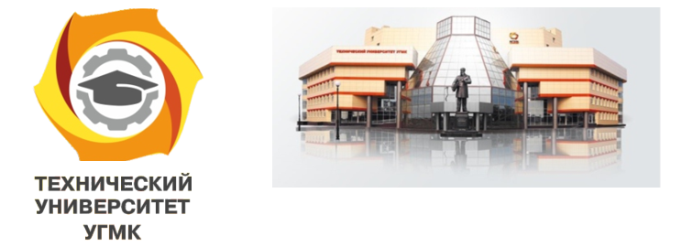
ДЕНЬ
ОТКРЫТЫХ
ДВЕРЕЙ

29 ФЕВРАЛЯ 2020 ГОДА
11.00 – 16.00
